**REPORT ASSIGNMENT**

**Tuần 2**

**Họ tên:** Nguyễn Anh Tuấn

**MSSV:** 20200400

**Requirement**:

Cài đặt thuật toán Natural Merge Sort

**Bài làm:**

**Code:**

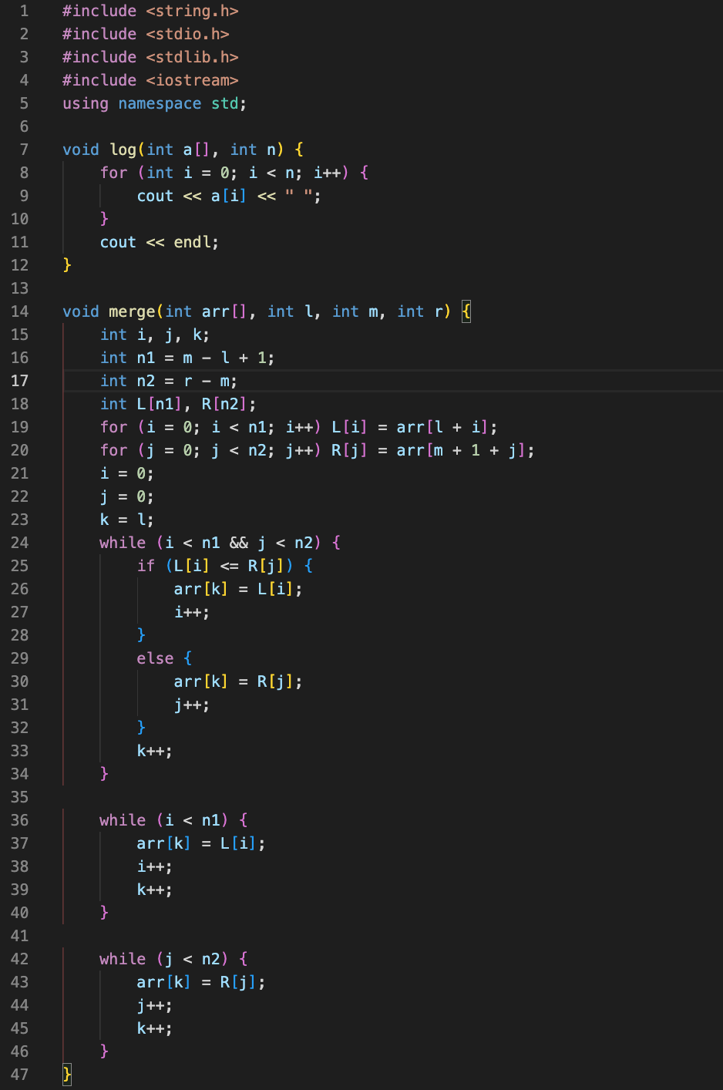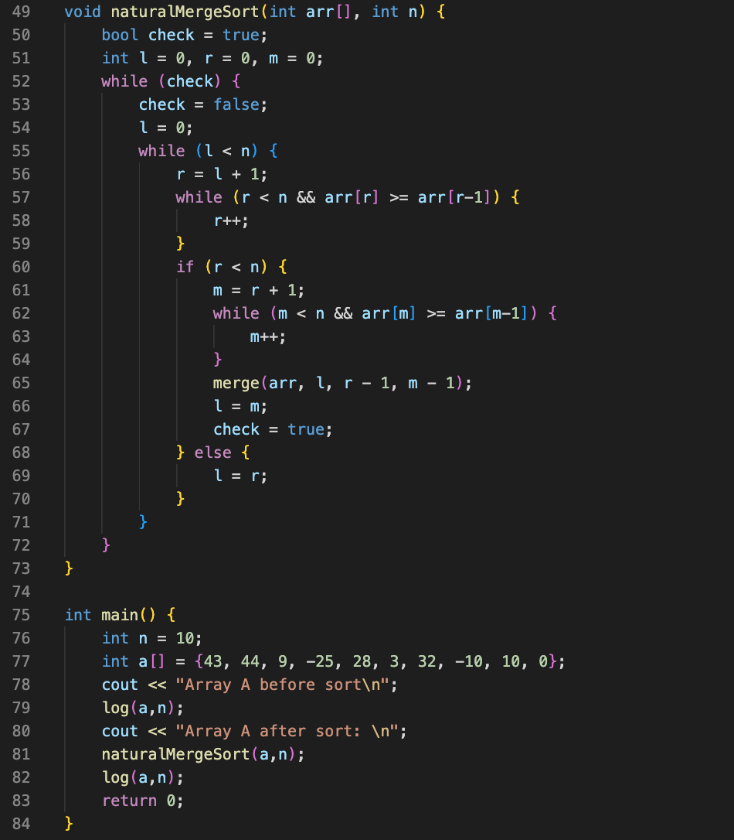

**Kết quả chụp màn hình :**

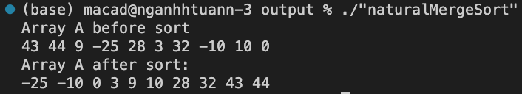

**Các logic cho yêu cầu:**

Hàm merge các mảng con lại với nhau so sánh trong quá trình merge, vì các run đã theo thứ tự tăng dần nên việc xử lí merge 2 mảng gần nhau dùng con trỏ mảng ( L[a] > R[b] -> Arr[trỏ] = R[b] -> tiếp tục so sánh L[a] với R[b+1] …… cho đến khi hết các mảng kề, sau đó tiếp tục với các step khác.

Hàm natural check các điểm dừng dùng một con trỏ boolean check các điểm dừng rồi thực hiện merge lùi về trước từ hàm merge bên trên.

**Nhận xét:**

Cài đặt thuật toán phức tạp

Tối ưu hơn merge sort thay vì chia mảng log(2,n)+1 lần ra làm nhiều mảng con rồi merge lại thì ở đây lại dùng sẵn các run tăng dần , kể cả trong trường hợp mảng đã sắp xếp giảm dần vẫn tối ưu hơn ở sắp xếp và đổi chỗ, còn với trường hợp mảng đã sắp xếp tăng dần thì complexity là O(1)